Figyelem – Lódarazsak a Badacsonyon
Többen jelezték Igazgatóságunk felé, hogy a Badacsonyon az Egry József-kilátó és a Ranolder-kereszt között, az Országos Kéktúra útvonala menti fákon több lódarázsfészek is található.
Augusztus végén – szeptember elején zajlik a lódarazsak párzása, ezért a rovarok ebben az időszakban különösen aktívak, fészkük védelme érdekében esetenként támadólag lépnek fel a kirándulókkal szemben. Azok számára, akik allergiások a darázscsípésre, akár egy csípés is életveszélyes lehet, de esetenként még annak is komoly gondot okozhat, aki nem allergiás.Kérjük a kirándulókat, hogy ezen a szakaszon fokozott körültekintéssel haladjanak át! Ha mégis találkoznának lódarazsakkal, fontos, hogy kerüljék a hirtelen mozdulatokat, ne próbálják meg elhessegetni a rovarokat, inkább azokat nagy ívben kikerülve, óvatosan hagyják el a helyszínt!
Sajtókapcsolat:
- Turbéki Bernadett
- Ökoturisztikai és Környezeti-nevelési Osztály
- +36 87 555 317
- turbekibernadett@bfnp.hu
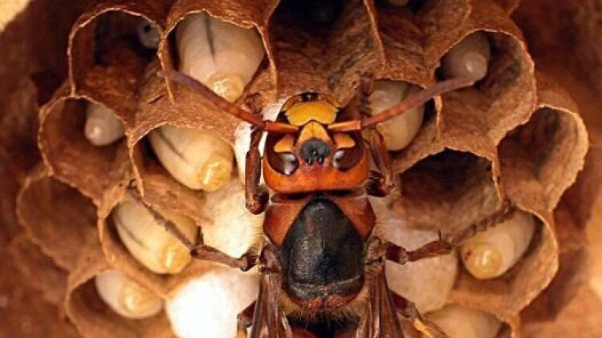 | © Fotó: Tóth Szabolcs, BfNPI
Eredeti tartalom: Balaton-felvidéki Nemzeti Park
Továbbította: Helló Sajtó! Üzleti Sajtószolgálat
Ez a sajtóközlemény a következő linken érhető el:

